BRALNI LISTI 

ZIMA MIZA VAZA KOZA ROZA ROZIKA LIZIKA VOZILO ZAJEC ZELJE ZABOJ ZLATO KOZAREC ZVEZDA GOZDAR ZVONČEK

ZORA SPUŠČA PAPIRNATEGA ZMAJA. ZMAJ JE STRAŠEN. IMA VELIKE ZELENE OČI IN GROZNA USTA. V VETRU MU PLAPOLA DOLG PISAN REP. NARIŠI ZMAJA.

BRALNI LIST Z

ZIMA MIZA VAZA KOZA ROZA ROZIKA LIZIKA VOZILO ZAJEC ZELJE ZABOJ ZLATO KOZAREC ZVEZDA GOZDAR ZVONČEK

ZORA SPUŠČA PAPIRNATEGA ZMAJA. ZMAJ JE STRAŠEN. IMA VELIKE ZELENE OČI IN GROZNA USTA. V VETRU MU PLAPOLA DOLG PISAN REP.
ZAJČEK SKAČE PO POLJU. 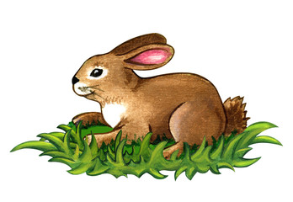
ZAJČEK IŠČE ZELJE.
ZELJE JE ZAJČKU ZELO DOBRO.
KOZA ROZIKA IMA TUDI RADA ZELJE.
KOZA IN ZAJČEK SI DELITA ZELJE.

SOSED ZDRAVKO JE RIBIČ. TADEJA, ALJAŽA IN TINKARO JE POVABIL NA RIBOLOV. PRIŠLI SO DO JEZERA. SOSED JE KUPIL DOVOLILNICO ZA LOVLJENJE RIB. POKAZAL JIM JE, KAKO Z RIBIŠKO PALICO LOVI RIBE. ALJAŽA IN TINKARO JE RIBOLOV ZANIMAL. TADEJ PA JE SPUŠČAL ZMAJA.



ZOJA IN ZDRAVKO IMATA PAPIRNATEGA ZMAJA. KO PIHA MOČAN VETER, VZAMETA ZMAJA IN ODIDETA NA TRAVNIK. ZOJA DVIGNE ZMAJA TER TEČE PO TRAVNIKU. ZDRAVKO DRŽI V ROKI KLOPČIČ VRVICE. KO SE ZMAJ DVIGUJE V NEBO, ZDRAVKO SPUŠČA VRVICO.
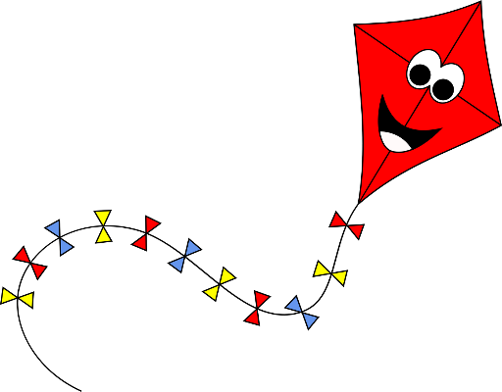

ODGOVORI NA VPRAŠANJA.
- KDO IMA PAPIRNATEGA ZMAJA?
- KAJ ZOJA IN ZDRAVKO DELATA, KO PIHA MOČAN VETER?
- KAJ DELA ZOJA Z ZMAJEM?
- KAJ DELA ZDRAVKO Z ZMAJEM?
- KAJ DELA ZDRAVKO, KO SE ZMAJ DVIGUJE V NEBO?

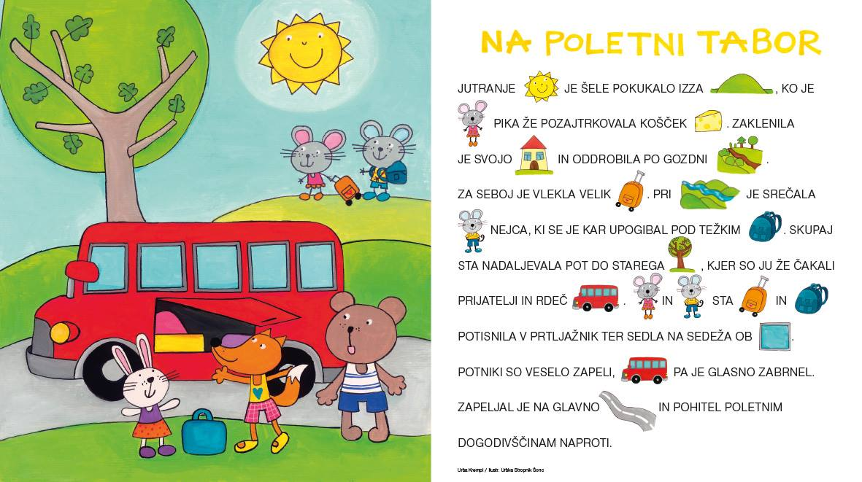

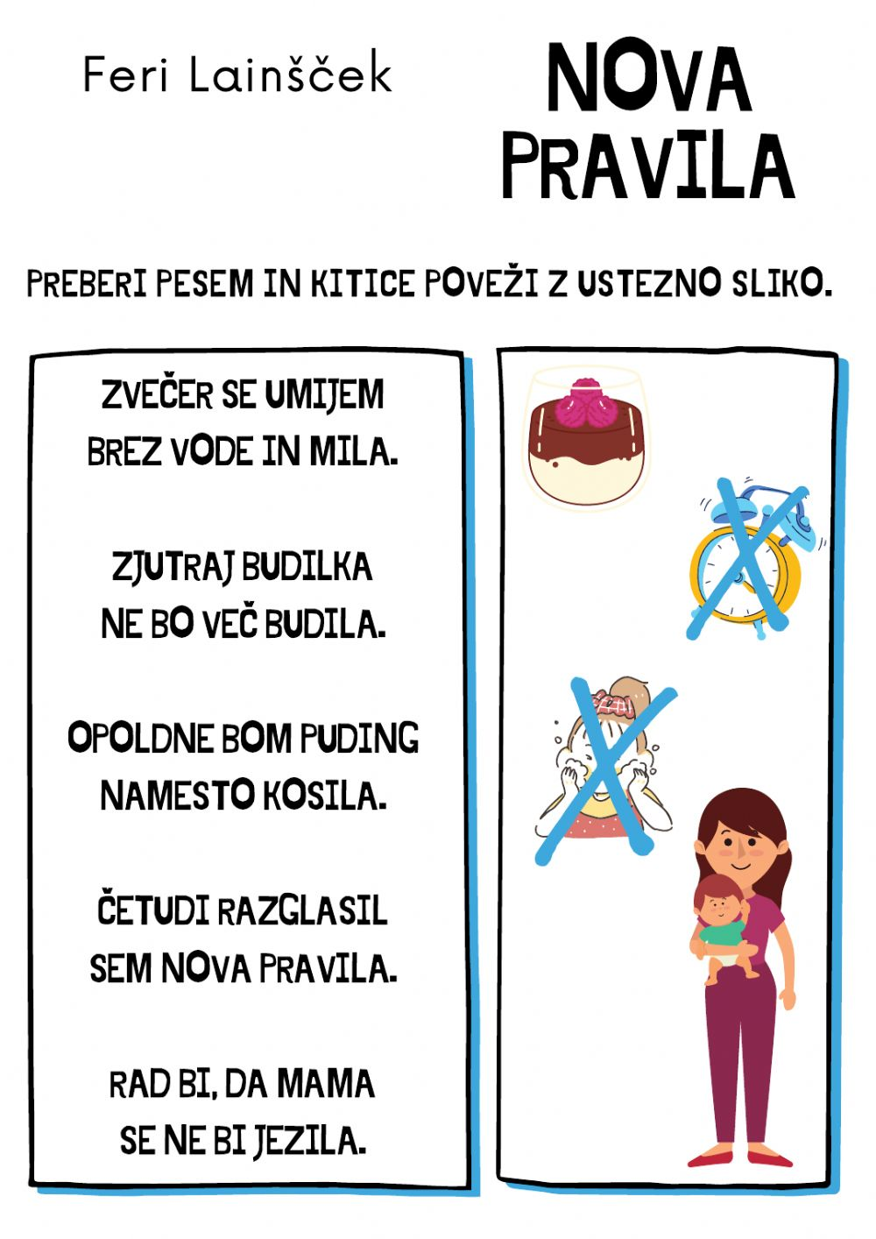

PRAVLJICA O ČRKI Z
MANICA JE PRAZNOVALA ROJSTNI DAN. V SOBOTO ZJUTRAJ JE OČKA V DNEVNO SOBO PRINESEL MIZICO IN Z MAMICO STA JO POGRNILI. LEPO STA JO UREDILI: RAZPOSTAVILI KROŽNIČKE, KOZARČKE, VILICE, ŽLIČKE IN SLAMICE, IN OKRASILI S CVETJEM. OKOLI POLDNE SO PRIŠLI VSI MANIČINI PRIJATELJI IN SE NAPOKALI SLAŠČIC TER NAPILI RAZNIH SOKOV. POTEM SO PRESITI KAR OBSEDELI. ZA IGRO JIM ŠE NI BILO, MORALI SO ŠE MALCE POČAKATI, DA SE HRANA V ŽELODČKIH POLEŽE.
ANDREJ JE V KOZARCU IMEL ŠE MALCE SOKA, VANJ JE PORINIL SLAMICO IN ŽE SO PRIVRELI MEHURČKI. DRUGI SO GA PRIDNO POSNEMALI. TADEJ SE JE SPOMNIL, DA BI S SLAMICAMI LAHKO POČENJALI ŠE MARSIKAJ. PREŠČIPNIL JE ENO IN JO STISIL MED USTNICE IN NOS IN NENADOMA DOBIL PRAV SMEŠNE BRKE. MAJA SI JE S SLAMICAMI PO KITAJSKO OKRASILA PRIČESKO IN SE VAŽNO SPREHAJALA GOR IN DOL. MARJETA SI JIH JE NEKAJ OBESILA OKOLI ROKE KOT ZAPESNTICO. PETER PA JE REKEL: »MOJA SLAMICA JE LETALO,« IN JO ZAČEL VRTETI PO ZRAKU. »MOJA PA AVTO,« JE REKLA TAJDA IN JO VOZILA PO MIZI. NENADOMA JE ZRAČNI IN CESTNI PROMET POSTAL ZELO GOST.
SAMO MANICA SE JE TRUDILA IN TRUDILA, OGLEDOVALA SLAMICO S TE IN ONE STRANI, DA BI V NJEJ KAJ ZAGLEDALA, NJENA SLAMICA JE BILA ŽE ČISTO ZVITA, PA SE ŠE VEDNO NIČESAR NI MOGLA DOMISLITI. ZATO JO JE JEZNO VRGLA SKOZI OKNO IN REKLA: »AH, IZ MOJE SLAMICE NE BO PA NIČ, PA SAJ JE VSEENO, POGLEJMO RAJE, KAJ SEM DOBILA ZA ROJSTNI DAN.«
ZVITA SLAMICA JE OBLEŽALA NA ZELENI TRAVI. VIDETI JE BILA KOT ŽIVOBARVEN ČRV IN KMALU JO JE POBRALA RADOVEDNA SRAKA. KO JE UGOTOVILA, DA JE TO, KAR NAJ BI BILO ČRV, SICER NEUŽITNO, VENDAR IZ TRDNEGA MATERIALA, JE SLAMICO UPORABILA ZA GRADNJO GNEZDA. PRITRDILA JO JE ČISTO NA SREDINO. SRAKA JE KMALU IZLEGLA JAJCA IN JIH VSE DNI GRELA. NEKEGA DNE PA JE TAKO MOČNO JE DEŽEVALO, DA JE V SRAKINEM GNEZECU NASTALO PRAVO MALO JEZERCE. SRAKA JE POSKUŠALA S KRILI PREKRITI GNEZDO, DA NE BI VANJ NESLO DEŽJA. S KLJUNČKOM JE SKUŠALA ODSTRANITI VODO, A NI ŠLO. "MOJI OTROČIČKI SE BODO PREHLADILI, ČE BODO V MRZLI VODI," JE ZAJOKALA. SLAMICI SE JE ZASMILILA, IN HOTELA JI JE POMAGATI. POMISLILA JE: ČE SO LAHKO PO MENI PILI VODO, TOREJ JO ČRPALI, PRAV LAHKO SKOZME VODA TUDI ODTEKA. PREMAKNILA SE JE, NA ŠIROKO ODPRLA SVOJO CEVKO, IN ŽE JE VODA PO NJEJ STEKLA IZ GNEZDA. SRAKA SE KAR NI MOGLA NAČUDITI, KAM JE IZGINILA VODA. SEVEDA, SAJ SI NI MOGLA PREDSTAVLJATI, DA IMA EDINA GNEZDO Z ODTOKOM.
KMALU SO SE IZ JAJC IZLEGLI ZDRAVI GOLIČKI. SRAKICE SO HITRO ZRASTLE IN ODLETELE PO SVOJE, MAMA SRAKA PA JE NA DRUGEM DREVESU DELALA NOVO GNEZDO. IN KO JE HOTELA IZ STAREGA PRENESTI SLAMICO, JE TA RAJE SKOČILA VEN. NI HOTELA BITI VSE ŽIVLJENJE SAMO GRADIVO ZA SRAČJA GNEZDA. POLETELA BOM, SI JE MISLILA, KAKOR SRAKICE. A KER NI IMELA KRIL, BI OBLEŽALA NA TLEH, ČE JE NE BI PRESTREGEL VETER IN JO PONESEL NAD STREHAMI. DOLGO JE LETELA Z VETROM, SAJ JE BILA ZELO LAHKA. NAUČIL JO JE ŽVIŽGATI. IN VČASIH STA SKUPAJ KAJ VESELEGA ZAŽVIŽGALA. ODLOŽIL PA JO JE V LEVEM KOTU NEBA. V SVETU ČRK, BESED IN KNJIG.
POSTALA JE ČRKA Z, SAJ JO JE ŽIVLJENJE TAKO ZVILO, DA JI JE BILA ČISTO PODOBNA. ČRKE SO BILE NAVDUŠENE NAD NJO. ONA PA JIM JE V ZAHVALO, KER SO JO SPREJELE, UREDILA VSO VODNO NAPELJAVO.


